**医用耗材阳光挂网产品配送关系建立**

**操作手册（生产企业端）**

**温馨提示：**系统目前支持ie9及以上、火狐、搜狗、360极速模式、谷歌 、QQ等主流浏览器，如果出现系统无法正常使用的情况，  建议用火狐或者谷歌，安全性和兼容性相对较好**。**

**一、登录系统**

打开浏览器，输入吉林省药械采购服务平台网址<http://www.jlyycg.com.cn/>，点击页面左上角“进入耗材系统”，如图（1）所示：

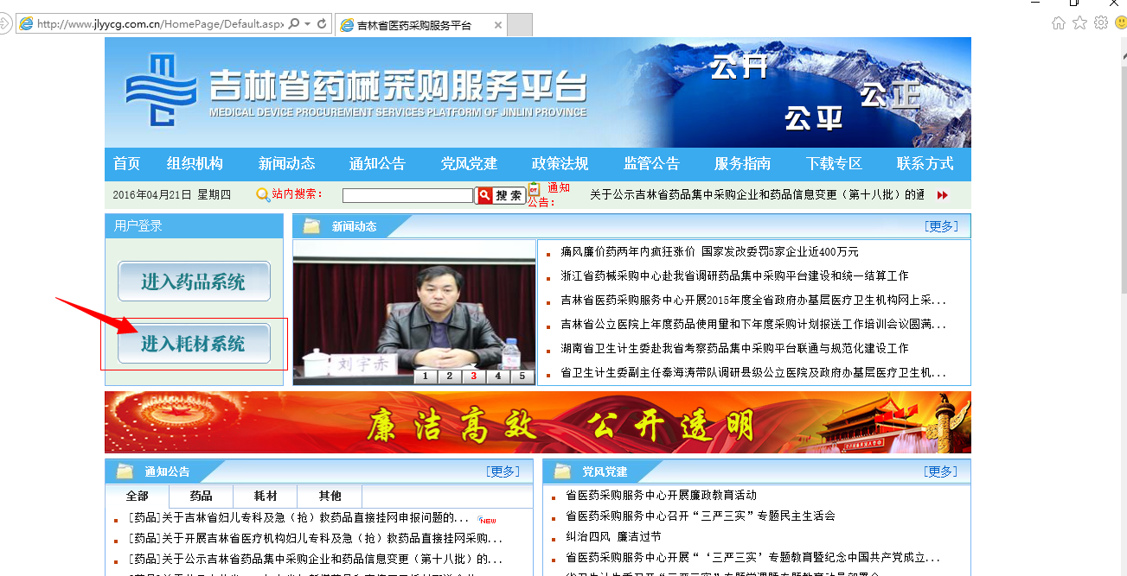

图（1）

再点击**“耗材采购系统登录”**进入系统登陆页。

如图（2）所示：

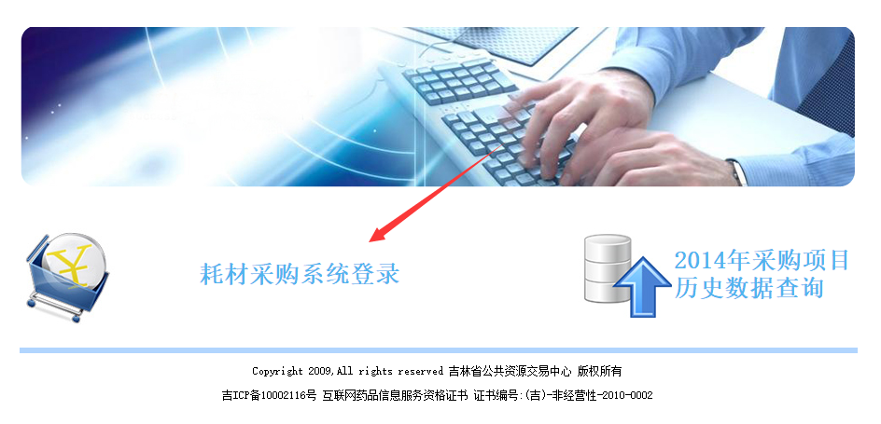

图（2）

**二、进入系统**

在页面中输入用户名、密码及验证码后，点击【登录】进入系统，如图（3）所示：

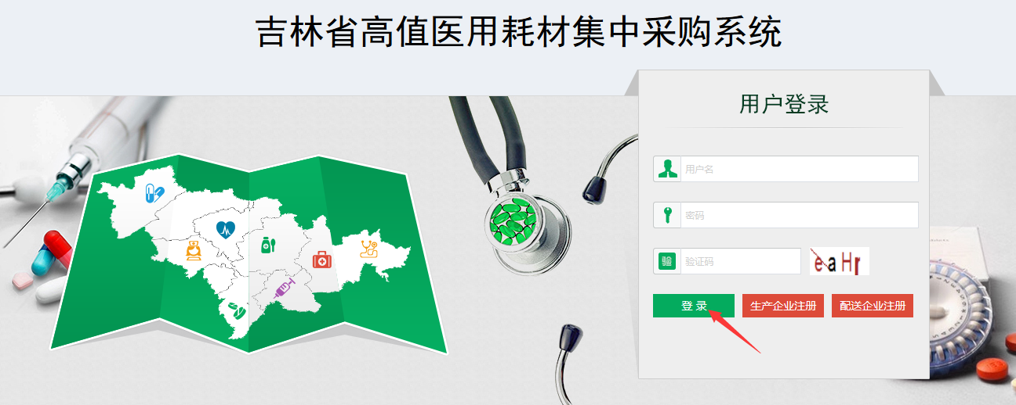

图（3）

再点击系统主界面的**【交易系统】**进入交易系统，如图（4）

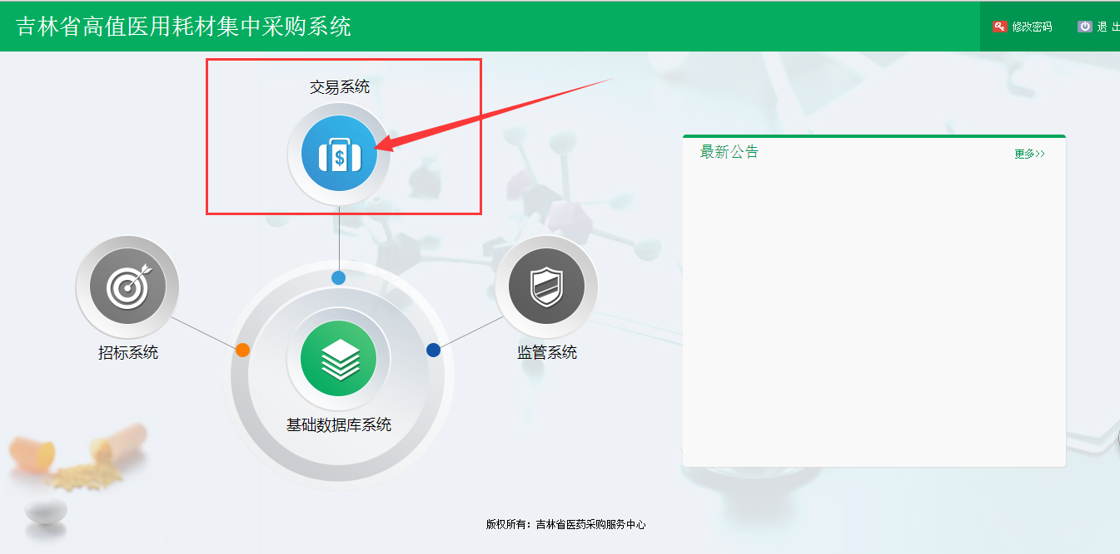

图（4）

**三、建立配送关系**

1.发起配送关系申请，签订合同有效时间

进入系统界面后，点击左侧菜单的“配送关系管理模块”后，点击【配送关系设置菜单】菜单项，如图5

注：注册证到期的产品不能操作

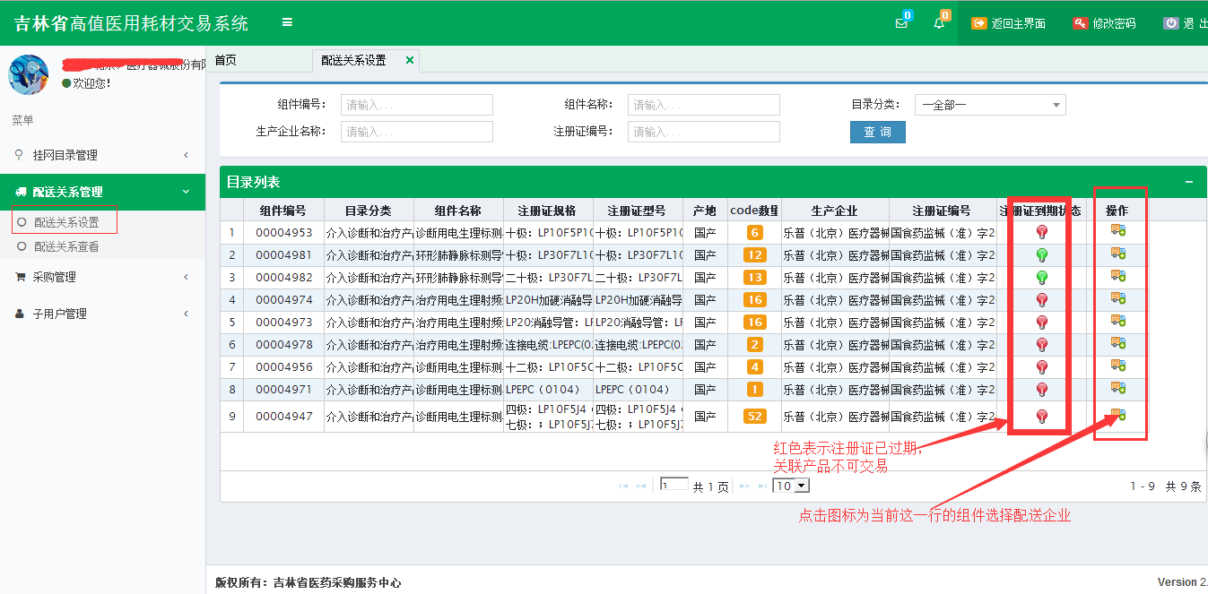

**图（5）**

点击【操作】列添加配送关系图标为相应产品勾选配送企业，如图6；

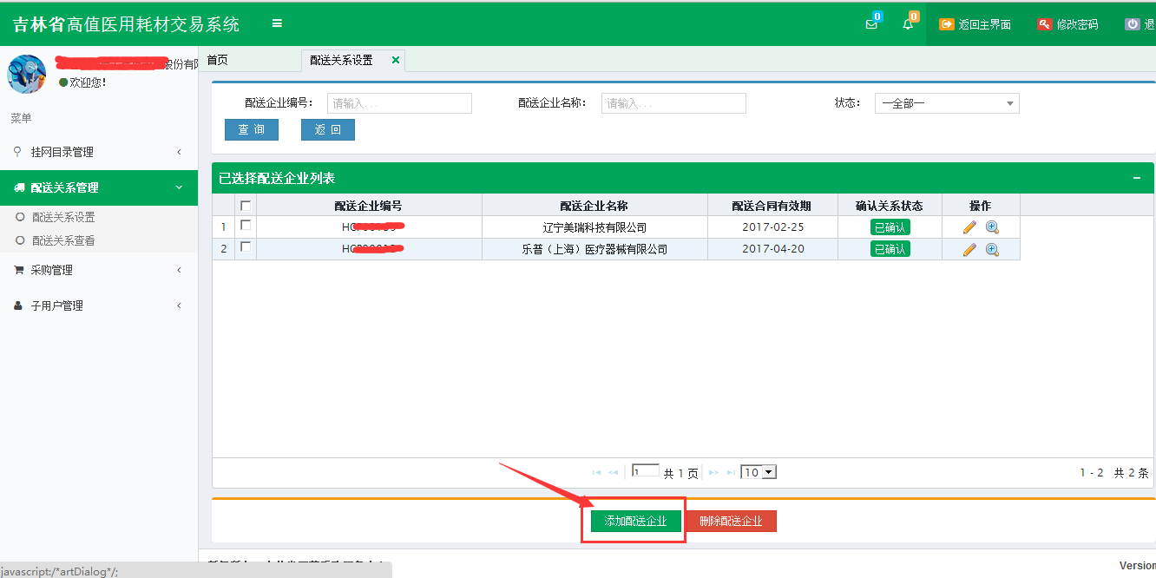

**图（6）**

点击页面中的【添加配送企业】按钮，出现配送企业列表弹窗，在列表中勾选配送企业，选择完毕后点击页面中的添加配送企业按钮将配送企业添加到配送关系列表中，如图7

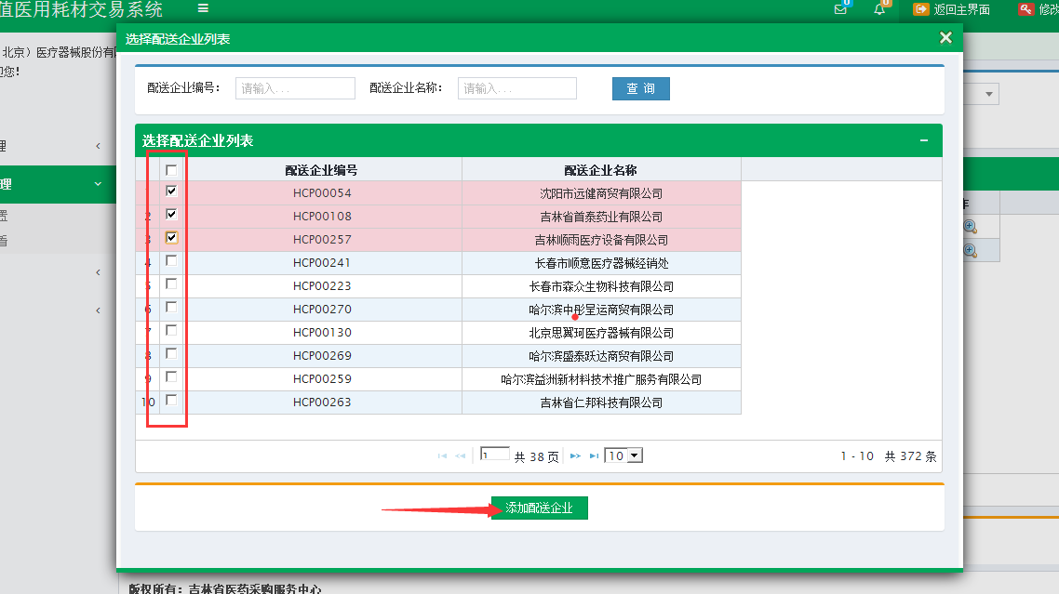

**图（7）**

勾选完毕后，关闭列表，可以看到上一步勾选的配送企业已经添加到列表当中，状态为【未提交】如图8

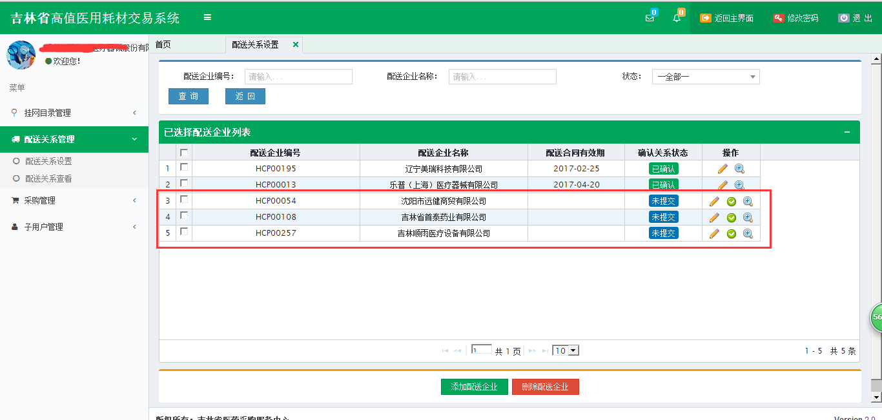

**图（8）**

点击操作列【铅笔】图标编辑配送关系合同有效期，如图9；

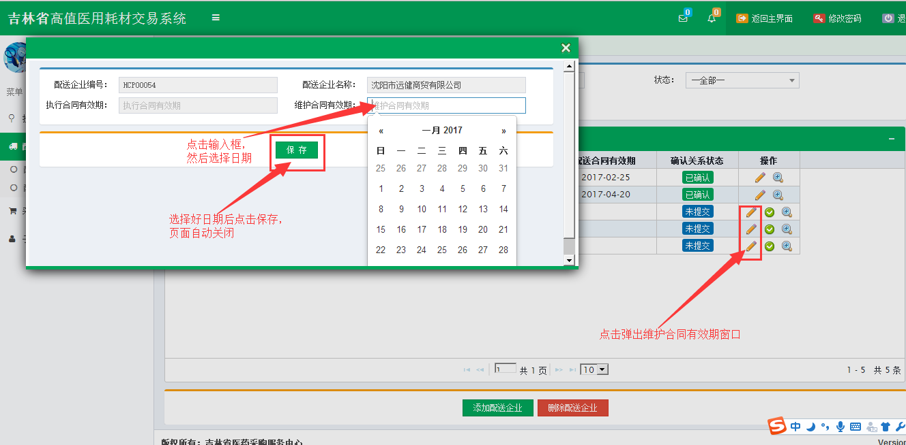

**图（9）**

维护完毕后即可向配送企业发起配送关系确认，点击提交按钮后确认关系状态更改为【未确认】，等待配送企业确认，配送企业确认配送后配送关系当即生效，确认关系状态为【已确认】，如图10

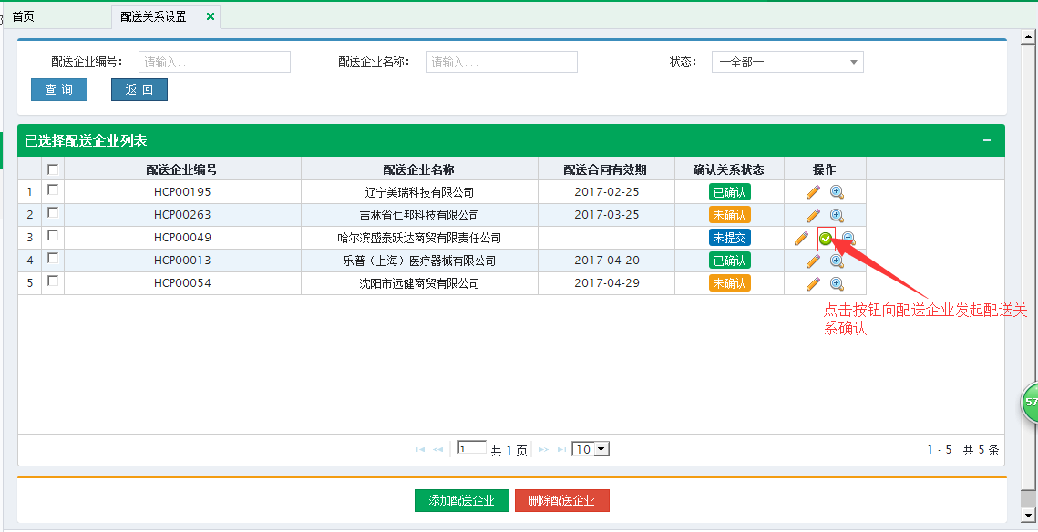

**图（10）**

2.合同失效后，填报新配送关系合同有效期

**注意：本操作用于和已经确认配送关系，并且配送关系即将到期（或已过期）的配送企业，重新维护新合同有效期**

点击操作列【铅笔】图标，弹出维护窗口选择新的有效日期

如图11

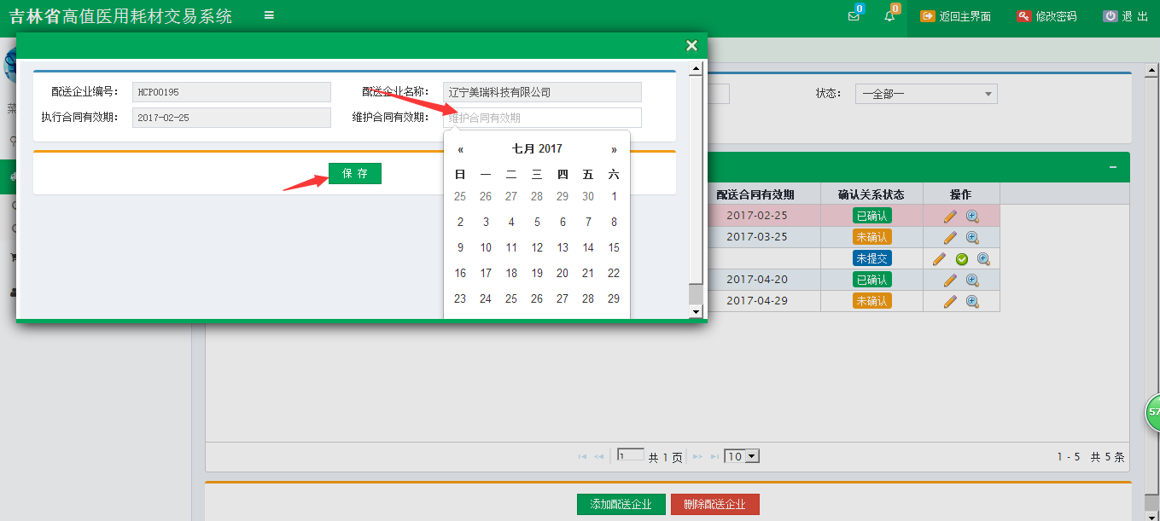

**图（11）**

维护好有效期后点击操作列【放大镜】图标，弹出新窗口，点击新窗口中列表里操作列图标，即可维护新的配送关系合同有效期如图12

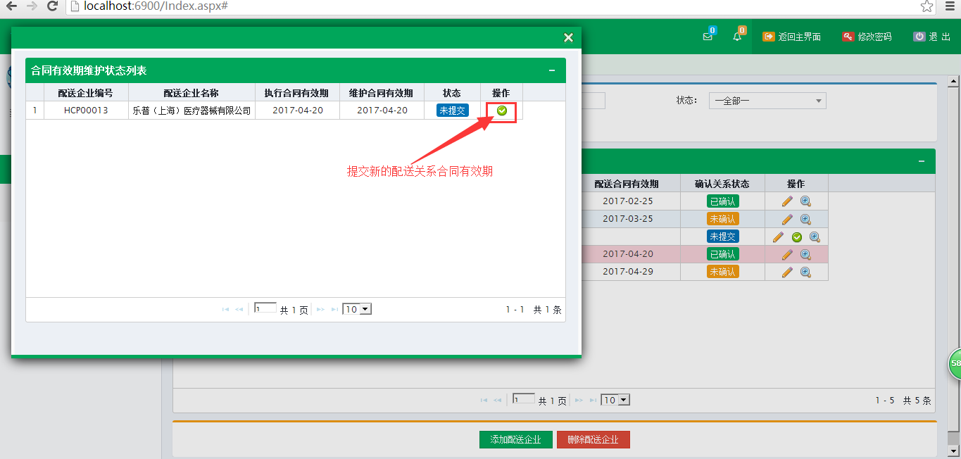

**图（12）**